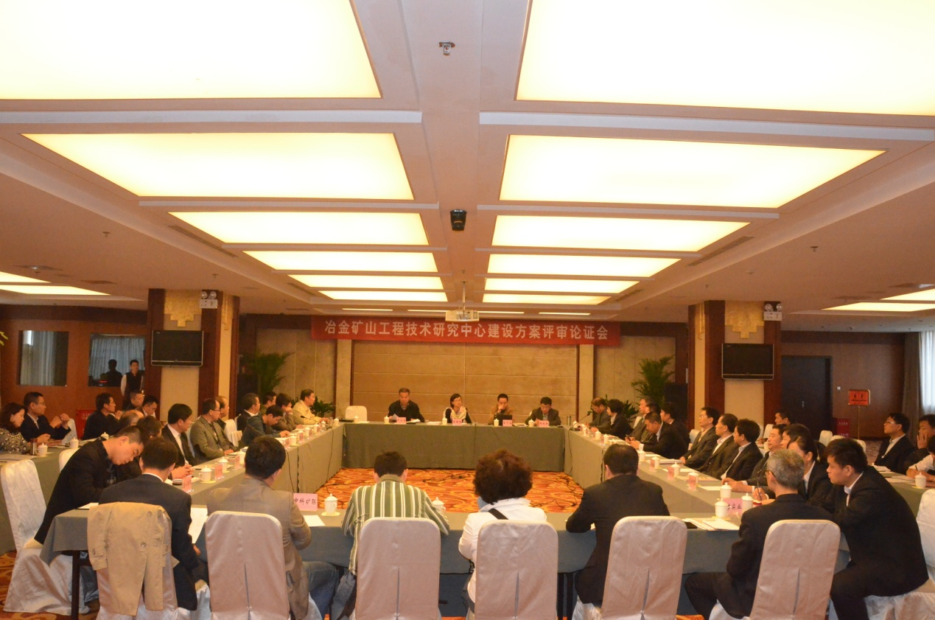

**首届冶金矿山工程技术研究中心建设方案评审论证会在京召开**

2014年10月24日，中矿协在北京召开“冶金矿山工程技术研究中心建设方案评审论证会”，聘请蔡美峰院士等行业专家和具有国家级工程技术中心建设经验的专家对2014年度申报的“冶金矿山工程技术研究中心”的建设方案进行论证。

科技部社会发展科技司田保国副司长到会指导，田保国副司长介绍了国家工程技术研究中心和国家工程研究中心的区别以及其申报和建设的要求与经验，他对中矿协组织建设“冶金矿山工程技术研究中心”给予高度评价。科技部社会发展科技司资源环境处李腊梅博士出席会议并讲话。中矿协常务副会长雷平喜致辞，雷会长阐述了中矿协开展冶金矿山工程技术研究中心的目的和对本次评审论证会的期望。会议由中矿协秘书长刘效良主持。

建设冶金矿山工程技术研究中心是中矿协六届二次理事会根据行业发展需要做出的决定，是根据科技兴矿的战略需求，以提高行业自主创新能力、增强产业核心竞争力为目标，依托具有较强技术开发创新能力的企业、科研机构和高校等建设的研究开发与工程化服务平台。是组织行业重大科技成果工程化、产业化，聚集和培养科技创新人才、组织科技交流与合作的重要基地，是冶金矿山科技创新体系的重要组成部分。

2014年度鞍钢集团矿业公司等8家单位申报了“鞍钢矿业工程技术研究中心”等10个冶金矿山工程技术研究中心。中矿协对受理的申报材料进行形式审查，并将初审意见反馈申报单位进行修改。专家在观看现场录像，听取了中心建设方案汇报，质询和讨论后，评审通过了10个工程中心的建设方案，并提出了具体的意见建议。